## Aula 1 - Propriedades Periódicas - Introdução

Ocorrem à medida que o número atômico de um elemento químico aumenta, ou seja, assume valores que crescem e decrescem em cada período da Tabela Periódica.

## Aula 2 - Raio Atômico

Ocorrem à medida que o número atômico de um elemento químico aumenta, ou seja, assume valores que crescem e decrescem em cada período da Tabela Periódica.

Raio atômico

O raio atômico é calculado definindo distâncias entre os núcleos. Portanto, considera-se o raio atômico como sendo a metade da distância entre os núcleos de dois átomos vizinhos.

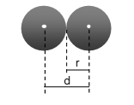

Onde:



Raios iônicos

* Raio de cátion: quando um átomo perde elétron, a repulsão da nuvem eletrônica diminui, diminuindo o seu tamanho. Inclusive pode ocorrer perda do último nível de energia e quanto menor a quantidade de níveis, menor o raio.  
  Portanto: raio do átomo > raio do cátion
* Raio do ânion: Quando um átomo ganha elétron, aumenta a repulsão da nuvem eletrônica, aumentado o seu tamanho.  
  Portanto: raio do átomo < raio do ânion

Nas famílias os raios atômicos aumentam de cima para baixo, pois, nesse sentido, aumenta o número de camadas dos átomos. Assim, um átomo do 2º período (lítio, por exemplo) tem apenas dois níveis de energia, portanto terá menor raio atômico que um átomo do 3º período (da mesma família), sódio, por exemplo, que tem três níveis de energia.

Nos períodos conforme caminhamos para a direita, aumenta o número atômico (número de prótons) para átomos de mesmo número de níveis de energia, portanto aumenta a atração do núcleo pela eletrosfera, diminuindo o tamanho do átomo e consequentemente o raio.

Assim, o raio atômico cresce da direita para a esquerda nos períodos.

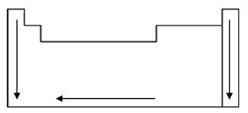

Numa série de íons isoeletrônicos (apresentam igual número de elétrons), terá maior raio o íon que tiver menor número atômico.

## Aula 3 - Raio Iônico

* Raio de cátion: quando um átomo perde elétron, a repulsão da nuvem eletrônica diminui, diminuindo o seu tamanho. Inclusive pode ocorrer perda do último nível de energia e quanto menor a quantidade de níveis, menor o raio.

Portanto: raio do átomo > raio do cátion

* Raio do ânion: Quando um átomo ganha elétron, aumenta a repulsão da nuvem eletrônica, aumentado o seu tamanho.

Portanto: raio do átomo < raio do ânion

Nas famílias os raios atômicos aumentam de cima para baixo, pois, nesse sentido, aumenta o número de camadas dos átomos. Assim, um átomo do 2º período (lítio, por exemplo) tem apenas dois níveis de energia, portanto terá menor raio atômico que um átomo do 3º período (da mesma família), sódio, por exemplo, que tem três níveis de energia.

Nos períodos conforme caminhamos para a direita, aumenta o número atômico (número de prótons) para átomos de mesmo número de níveis de energia, portanto aumenta a atração do núcleo pela eletrosfera, diminuindo o tamanho do átomo e consequentemente o raio.

Assim, o raio atômico cresce da direita para a esquerda nos períodos.

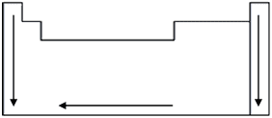

Numa série de íons isoeletrônicos (apresentam igual número de elétrons), terá maior raio o íon que tiver menor número atômico.

## Aula 4 - Eletropositividade

Eletronegatividade é a tendência que um átomo possui de atrair elétrons para perto de si, quando se encontra ligado covalentemente a outro átomo de elemento químico diferente, numa substância composta. Aumenta nestes sentidos:

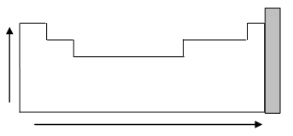

Eletropositividade é a capacidade que um átomo tem de doar elétrons, em comparação a outro átomo, na formação de uma substância composta. É o oposto da eletronegatividade. Aumenta nestes sentidos:

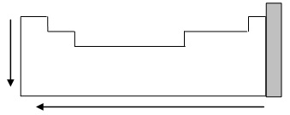

## Aula 5 - Afinidade Eletrônica

Eletroafinidade é a quantidade de energia liberada por um átomo no estado gasoso, ao ganhar elétron. Os átomos com afinidade eletrônica elevada têm a tendência de ganhar um ou mais elétrons, adquirindo estabilidade, ou seja, a configuração eletrônica dos gases nobres.

X (g) + e- → X- (g) + energia

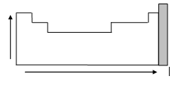

## Aula 6 - Energia ou Potencial de Ionização

A energia de ionização é a energia necessária para remover um elétron de um átomo (ou íon) na fase gasosa.

13Al + 577,4 kJ/mol → 13Al1+ + e-

13Al1+ + 1816,6 kJ/mol → 13Al2+ + e-

13Al2+ + 2744,6 kJ/mol → 13Al3+ + e-

13Al3+ + 11575,0 kJ/mol → 13Al4+ + e-

Conforme o íon vai se tornando cada vez mais positivamente carregado, é necessária uma energia cada vez maior para retirar um elétron da camada mais externa.

Nas famílias e nos períodos, a energia de ionização aumenta conforme diminui o raio atômico, pois, quanto menor o tamanho do átomo, maior a atração do núcleo pela eletrosfera e, portanto, mais difícil retirar o elétron.

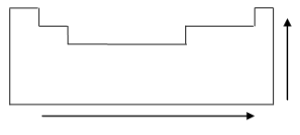

## Aula 7 - Eletronegatividade

Eletronegatividade é a tendência que um átomo possui de atrair elétrons para perto de si, quando se encontra ligado covalentemente a outro átomo de elemento químico diferente, numa substância composta. Aumenta nestes sentidos:

